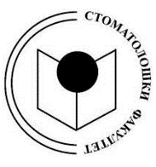
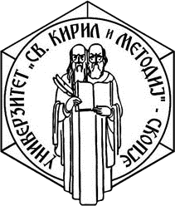
РЕПУБЛИКА СЕВЕРНА МАКЕДОНИЈА
УНИВЕРЗИТЕТ „СВ. КИРИЛ И МЕТОДИЈ“ ВО СКОПЈЕ
СТОМАТОЛОШКИ ФАКУЛТЕТ – СКОПЈЕ

Известување
За студентите кои ќе го полагаат предметот Технологија на мобилни протези (тотална протеза) - стручни забни техничари наместо на 15. 06. 2021 ќе се полага на 08. 06. 2021 во летниот испитен рок.
Часот и начинот за полагање дополнително ќе се објави во зависност од ситуацијата со пандемијата.

ОД
ОДГОВОРНИОТ НАСТАВНИК
ПРОФ. ЈАДРАНКА БУНДЕВСКА

